Муниципальное бюджетное дошкольное образовательное учреждение
«Детский сад комбинированного вида № 7 «Улыбка»
663612, Россия, Красноярский край, г. Канск, 5-й городок, д.38

Конспект организованной образовательной деятельности

в группе № 4.
Образовательная область «Социально-коммуникативное развитие»
Тема: «Поможем Обезьянке Виолетте»

Воспитатель:
Меркулова Е.В.

г. Канск

Образовательные области: «Социально-коммуникативное развитие», коммуникация, чтение художественной литературы, безопасность, познание, художественное творчество, музыка.
Цель: привитие элементарных знаний и навыков в пожарной безопасности.
Задачи:
— прививать навыки осторожного обращения с огнем;
— закреплять правила пожарной безопасности;
— уточнять роль огня в жизни человека: как положительную, так и отрицательную;
— продолжать учить детей отвечать полным ответом;
— развивать мышление ребенка: умение анализировать, сравнивать, обобщать свои знания, делать выводы;
— воспитывать чувство ответственности и навыки личной безопасности через художественное слово.
Оборудование: экран, сюжетные картинки, сундук, предметы, имитирующие огнеопасные.
Предварительная работа: чтение С. Маршак «Кошкин дом», «Рассказ о неизвестном герое», «Пожар», К. Чуковский «Путаница», Л. Толстой «Пожарные собаки», просмотр мультфильмов «Кошкин дом», «Путаница», обучающего мультфильма «Смешарики».

Этапы ООД | Ход ООД
- Организационный момент | - Мотивация детей  - Сейчас я вам загадаю загадку, а вы скажете, о чем мы сегодня будем говорить:  Рыжий зверь в печи сидит,  Рыжий зверь на всех сердит!  Он со злости ест дрова,  Может, час, а, может, два.  Ты его рукой не тронь –  Искусает всю ладонь.  Ребята, что это?  (Дети предлагают свои варианты ответов)  - Согласна с Вашим ответом, сегодня мы будем говорить о тех опасностях, которые могут приключиться с каждым из нас. И поэтому мы должны знать, как правильно вести себя, если нам угрожает опасность.
- Основная часть | 2. Создание игровой проблемной ситуации  (раздается стук в дверь, заходит Обезьянка Виолетта).  Воспитатель: - Ой, кто это к нам пришёл?  Обезьянка Виолетта: - Здравствуйте, ребята! Скажите, пожалуйста, я пришла в Детский сад №7 «Улыбка»?  Воспитатель: - Абсолютно верно.  Обезьянка Виолетта: - Вы Елена Васильевна, воспитатель?  Воспитатель: - Да, все правильно. А как тебя зовут?  Обезьянка Виолетта: - Меня зовут Виолетта. У меня сгорел дом.  (воспитатель читает стихотворение, сопровождает показом слайдов)  Обезьянка Виолетта,  Ходит в студию балета.  Вечно «в облаках витает»,  Вечно что-то забывает.  В гости ждёт она подругу,  Ожидает встречи.  Куплен тортик, и по кругу,  Уж зажжёны свечи.  Очень хочет Виолетта  Понарядней выглядеть.  Вся обута и одета -  Бант лишь нужно выгладить.  Вот она утюг включила  И об этом позабыла...  Ставит чайник на плиту,  Открывает форточку.  Занавески колыхнулись,  И огня они коснулись...  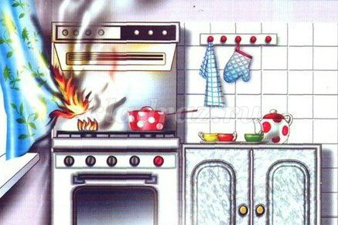  Громко музыку включила.  Пылесосить вдруг решила.  Телевизор, пылесос...  Вдруг возник другой вопрос:  «Что подружке подарить?»  - Срочно что-нибудь купить!  И из дома, как ракета,  Вылетает Виолетта.  В магазине за углом  Ей слышны сирены.  - Загорелся чей-то дом!  Догорают стены!  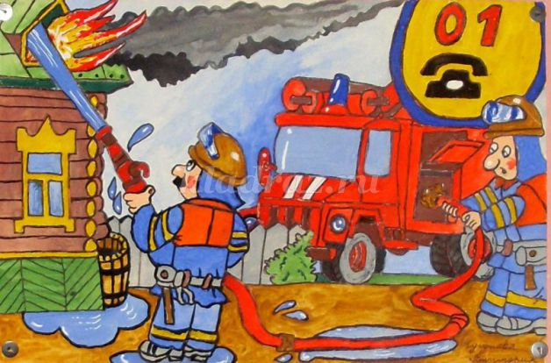  Копоть. Гарь. Не видно света.  Плачет наша Виолетта.  Так давайте соблюдать  Меры безопасности,  Чтобы в жизни избежать  Вот такой опасности!  И я очень боюсь нового пожара. Не знаю, как его избежать. Мне сказали, что в вашей группе умные детки и всё знают об огне и пожаре. Разрешите мне послушать ребят. Быть может, тогда мне удастся избежать нового пожара.  Воспитатель: - Да, конечно! Ты пришла очень вовремя, мы именно сейчас разговариваем о пользе и вереде огня и постараемся все вместе определить правила поведения, которые помогут нам избежать пожара. Проходи, ты будешь нашей гостьей!  3. Беседа  - Ребята, как вы думаете, почему приключилась такая беда с Виолеттой?  - Как нужно обращаться с бытовыми приборами?  - Почему нельзя оставлять включенные электроприборы без присмотра?  (дети отвечают на вопросы, таким образом, самостоятельно выводят правила пользования электроприборами, обращения с огнем)  -Согласна с Вами, ребята, очень давно люди научились добывать огонь. Огонь верно служит человеку. Сегодня без огня не обойтись: он согревает и кормит нас. Но когда люди забывают об осторожном обращении с огнем, он становится смертельно опасным. Огонь, выходя из повиновения, не щадит никого и ничего. Возникает пожар. Пожар не случайность, а результат неправильного поведения.  4. Дидактическое упражнение «Волшебный сундучок»  - Ребята, у меня есть сундучок. В нем находятся предметы. Давайте мы вместе с Виолеттой узнаем, что это за предметы.  (Обезьянка Виолетта помогает детям доставать на ощупь из сундука предметы: свеча, спички, бенгальские огни, электроприбор - фен).  - Как вы думаете, чем опасны эти предметы?  (Дети обсуждают, чем опасны данные предметы и как они могут привести к пожару).  5. Игра-физкультминутка, разминка «Не ошибись»  - А сейчас, ребята, давайте поиграем. Давайте покажем Виолетте, какие вы внимательные. Я буду называть слова, и как только вы услышите слово, связанное с огнем или пожаром, вы будете приседать.  (Воспитатель называет слова, например, пожарник, коньки, огнетушитель, конфета, спички, каска, торт, огонь, пила, пламя, пожарный рукав, цветок, утюг).
- Заключительная часть | 6.Игра-тренинг «Вызов пожарных по телефону».  - Ребята, а вы знаете, куда нужно звонить, когда начинается пожар?  (дети отвечают) Пожарному! В пожарную часть.  - А вы знаете, по какому номеру нужно звонить?  (дети отвечают) 01!  - Правильно! А еще можно звонить в пожарную службу с мобильного телефона по номерам: 110 или 112.  - А сейчас я вам расскажу правила вызова пожарных:  Смело трубку в руки взять,  «01» суметь набрать  И назвать еще потом:  Город, улицу и дом,  И квартиру, где живете,  И с каким она замком,  И еще сказать: «Даю  Вам фамилию свою,  Также номер телефона,  У которого стою».  - Ребята, предлагаю попробовать самим позвонить в пожарную часть, соблюдая эти правила.  (Задача детей правильно набрать номер, назвать свое имя, фамилию, адрес, номер телефона, а также кратко сказать, что и где горит).  7.Презентация «Правила пожарной безопасности»  -Ребята, расскажите Виолетте правила пожарной безопасности, изображенные на слайдах.  Виолетта: Да, мне очень понравилось! Ребята, спасибо, вы были гостеприимны, научили меня правильно пользоваться электроприборами и обращаться с огнём.  - Ну, вот и прекрасно! Надеюсь, наше занятие понравилось и вам, ребята, и вы запомните все эти правила, а самое главное, будете соблюдать осторожность и безопасность.

